ВОДИТЕЛИ!
Задумайтесь, пока не поздно!

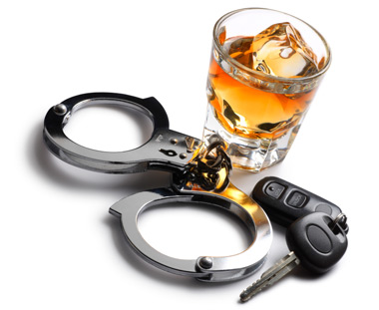

ПОМНИТЕ!
Алкоголь и дорога несовместимы!
Уважаемые граждане! Если вы видите, что за руль садится нетрезвый водитель – незамедлительно звоните

ГАИ УВД Могилевского облисполкома

